***«Потаповский вестник»***

**официальное издание органов местного самоуправления**

**Потаповского сельсовета**

**Енисейского района Красноярского края**

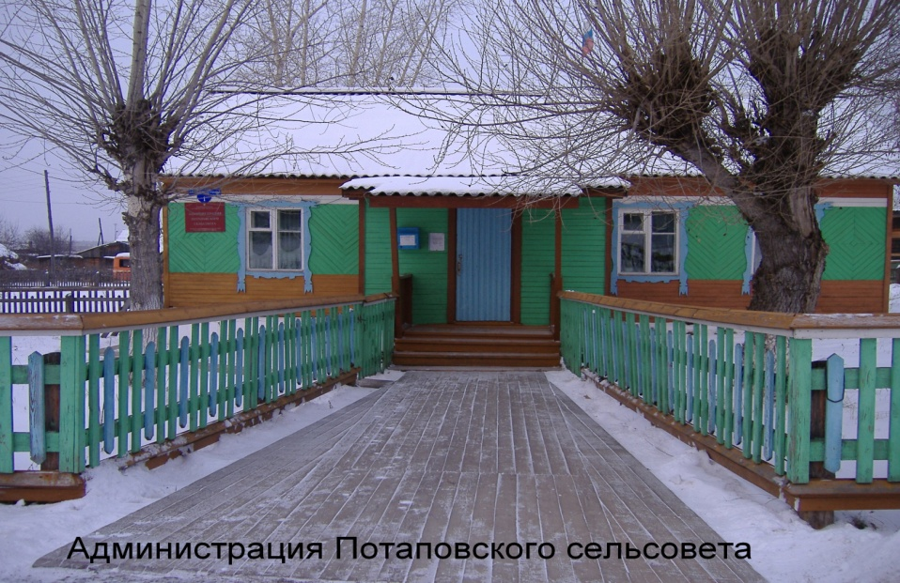

**№ 4 от 22.01.2025г.**

Отпечатано в администрации Потаповского сельсовета на персональном компьютере по адресу: Россия, Красноярский край, Енисейский район, с. Потапово, ул. Административная, 1, тел. 8(39195) 75-2-35. Распространяется бесплатно. Тираж 5 экз. ответственный за выпуск специалист сельсовета по общим вопросам Сербулова Г.Ю.

**Изменения в законодательстве**

С **01.01.2025** вступили в силу изменения;

- в постановление Правительства Красноярского края от 07.11.2024 № 860-п «О дополнительных социальных гарантиях отдельным категориям граждан» (вместе с «Порядком предоставления компьютерной техники и программного обеспечения инвалидам, получающим среднее профессиональное образование и высшее образование с использованием дистанционных технологий»,

- «Порядок предоставления компенсации инвалидам, имеющим нарушения опорно-двигательного аппарата и место жительства на территории Красноярского края, в размере 50 процентов стоимости обучения вождению»,

- «Порядок оказания адресной единовременной материальной помощи на приобретение кресла-коляски и слухового аппарата для ребенка-инвалида родителям (законным представителям) детей-инвалидов, проживающим на территории Красноярского края»)

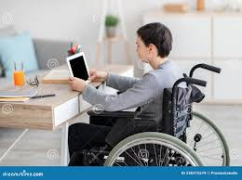

Приложение № 1: Памятка **Предоставление компьютерной техники и программного обеспечения инвалидам, получающим среднее профессиональное образование и высшее образование с использованием дистанционных технологий**

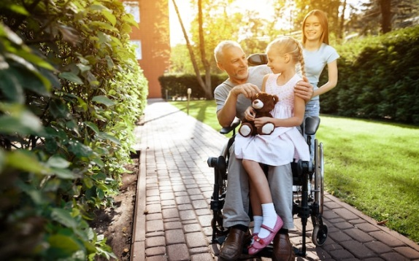

Приложение № 2: Памятка **Предоставление компенсации инвалидам, имеющим нарушения опорно-двигательного аппарата и место жительства на территории Красноярского края, в размере 50 процентов стоимости обучения вождению**

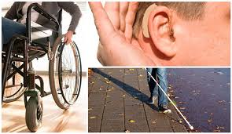 Приложение № 3: Памятка **Адресная единовременная материальная помощь на приобретение кресла-коляски, слухового аппарата для ребенка-инвалида**

**Информационная памятка**

**КГБУ «СОЦ «Березка»** – это учреждение, которое предоставляет комплекс услуг для поддержания здоровья, реабилитации и социальной адаптации людей. Предлагает широкий спектр программ и мероприятий, направленных на физическое и психическое оздоровление.

***Основные направления деятельности:***

1. **Оздоровительные процедуры**: массаж: лечебный, вакуумный и механический; электролечение; магнитотерапия; прессотерапия; светолечение: лазеротерапия, ультрафиолетовое облучение; термолечение: аппликации озокерита, сухая углекислая ванна; грязелечение: грязевые аппликации, грязевая ванна; ингаляционная терапия: ингаляции, галотерапия, оксигенотерапия, озонотерапия; водолечение: ванны, души, гидромассаж; психотерапия; процедурный кабинет; фитотерапия, кислородные коктейли, минеральная вода; лечебная физкультура, занятия в спортивном и тренажерном зале, бассейн, сауна.

2. **Реабилитационные услуги**: психологическая поддержка; консультации специалистов; социальная адаптация.

3. **Образовательные мероприятия**: лекции, мастер-классы, посещение библиотеки.

4. **Развлекательные и культурные программы**: кинопоказы, тематические вечера, концерты, дискотеки, игровая детская комната.

**Документы обязательные при заезде:**

* паспорт;
* свидетельство о рождении (для детей в возрасте до 14 лет);
* полис ОМС;
* СНИЛС;
* санаторно-курортная карта (форма №072/у);
* санаторно-курортная карта для детей (форма №076/у);
* справка-заключение психоневрологического диспансера при наличии в анамнезе пациента нервно-психических расстройств;
* справка врача-педиатра или врача-эпидемиолога об отсутствии контакта с пациентами с инфекционными заболеваниями (для детей от 0 до 18 лет);
* путевка на социально-медицинское обслуживание;
* индивидуальная программа получателя социальных услуг (ИППСУ);
* справка о расчете частичной оплаты за путевку;
* чек/квитанция о частичной оплате за путевку;
* простая письменная доверенность, подтверждающая полномочия сопровождающего лица на предоставление интересов ребенка (детей), в случае, если сопровождающее лицо не является законным представителем.

**Противопоказания для заезда:**

* заболевания в острой и подострой стадии, в том числе острые инфекционные заболевания;
* хронические заболевания в стадии обострения;
* паразитарные заболевания;
* заболевания, сопровождающиеся стойким болевым синдромом, требующим постоянного приема наркотических средств и психотропных веществ;
* туберкулез любой локации в активной стадии;
* злокачественные новообразования, требующие противоопухолевого лечения;
* эпилепсия с текущими приступами, а также с ремиссией менее 6 месяцев;
* психические расстройства и расстройства поведения в стадии обострения или нестойкой ремиссии.

**Что необходимо взять с собой:**

* сменную одежду и обувь;
* спортивную одежду и обувь;
* предметы личной гигиены;
* купальник/купальные плавки, купальную шапочку;
* индивидуальную аптечку.

**Как доехать:**

* от железнодорожного вокзала г. Заозерный до социально-оздоровительного центра «Березка» организован автобус (бесплатно).

Забронировать место в автобусе необходимо за 3 рабочих дня до даты заезда по тел.: 8(39169) 9-38-00, 9-38-80, 8-800-222-38-00. Отправление автобуса в 13:00;

* такси с автовокзала г. Красноярска (**ул. Аэровокзальная, д. 22).** Забронировать место в автомобиле необходимо за 3 дня до даты заезда по тел.: 8-960-768-90-20. **Отправление** в 9:00. Стоимость поездки уточнять у диспетчера такси;
* на личном автомобиле до контрольно-пропускного пункта ЗАТО г. Зеленогорск, далее по направлению садоводческое товарищество №5 (Усовка).

**Дополнительная информация:**

* мобильная связь: Мегафон, МТС, Yota;
* wi-fi подключается через мобильную сеть Мегафон, МТС, Yota;
* нет аптек, парикмахерских;
* бесплатная охраняемая парковка.

**Контакты:**

Тел.: 8(39169) 9-38-00, 9-38-00, 8-800-222-38-00

Эл. почта: [sotz.berezka@yandex.ru](mailto:sotz.berezka@yandex.ru)

Сайт: санаторий-березка.рф

**Об организации санаторно-курортного лечения**

**в КГБУ «СОЦ «Березка» для участников СВО и членов их семей**

В соответствии с уставом КГБУ «СОЦ «Березка» оказывает социально-оздоровительные услуги гражданам, принимавшим участие в выполнении задач в ходе специальной военной операции на территориях Донецкой Народной Республики, Луганской Народной Республики, Запорожской области, Херсонской области и Украины (далее – участник СВО) и членам их семей.

Участники СВО и члены их семей для получения социально-оздоровительных услуг признаются нуждающимися по обстоятельству «участие гражданина в выполнении задач в ходе специальной военной операции на территориях Донецкой Народной Республики, Луганской Народной Республики, Запорожской области, Херсонской области  
и Украины»,

Принадлежность граждан к категории, определенной подпунктом «п» пункта 1 статьи 8 Закона края № 7-3023 подтверждается:

- справкой о подтверждении факта участия в СВО установленного образца (постановлением Правительства Российской Федерации   
от 09.10.2024 № 1354 утверждены 2 формы справки – для участника СВО   
и для членов семьи). Получение данной справки возможно получить через личный кабинет на Едином портале государственных и муниципальных услуг (функций), либо в краевом государственном бюджетном учреждении «Многофункциональный центр предоставления государственных   
и муниципальных услуг», либо непосредственно в федеральном органе исполнительной власти (его территориальном органе (подразделении), направлявшем гражданина для участия в СВО;

- иным документом, подтверждающим участие гражданина в СВО (справка, выданная военным комиссариатом, войсковой частью, Федеральной службой войск национальной гвардии Российской Федерации и т.д.);

- документ, подтверждающий совместное проживание (проживавшим) – для родителей (усыновителей) участника СВО.

В состав семьи участника СВО включаются: супруг (супруга), несовершеннолетние дети, совместно проживающие (проживавшие) с участником СВО родители (усыновители) участника СВО. При этом, социально-оздоровительная услуга предоставляется детям в возрасте старше 4 лет.

Обращаем внимание, что в случае заезда в составе семей участников СВО детей младше 4 лет, проведение им оздоровительных процедур, отдельное спальное место и питание не предоставляется.

В соответствии со статьей 8 Закона края № 7-3023 участникам СВО   
и членам их семей социальные услуги **предоставляются бесплатно.**

Социально-оздоровительные услуги участников СВО и членов их семей предоставляются для взрослых и детей старше 4 лет на основании санаторно-курортной карты (форма072/У-04) и соответствующего перечня справок, которые необходимо иметь при заезде в КГБУ «СОЦ «Березка».

Признание вышеуказанных категорий граждан нуждающимися в социальном обслуживании осуществляется на основании заявления о предоставлении социальных услуг (государственных (муниципальных) услуг), поданного гражданином или его [законным представител](consultantplus://offline/ref=65D8C982FA7A58175C7A8F0958CD4090B074BEF7BC5482067A667C494541417C7787DDFC365470E3F82A348230C56FFFFB0B608566A35121v5F)ем в письменной форме.

Путевки на получение социально-оздоровительных услуг предоставляются территориальным отделением КГКУ «УСЗН» **по г. Енисейску и Енисейскому району** в порядке очередности не чаще одного раза в 3 года продолжительностью 18 дней в соответствии с приказом министерства социальной политики Красноярского края от 19.03.2021 № 27-Н «Об утверждении Порядка предоставления социальных услуг поставщиками социальных услуг, включая перечень документов, необходимых для предоставления социальных услуг, и порядка представления получателями социальных услуг сведений и документов, необходимых для предоставления социальных услуг» (ред. от 27.11.2024).

Информируем, что проехать до КГБУ «СОЦ «Березка», расположенного по адресу: Красноярский край, Рыбинский район, Новокамалинский сельсовет, с. Гмирянка, можно только транзитом через территорию ЗАТО г. Зеленогорска. При пересечении территории ЗАТО необходимо пройти контроль на двух КПП, при въезде в ЗАТО и при выезде, в микрорайоне Орловка по направлению местонахождения социально-оздоровительного центра.

Для пересечения КПП необходимо **обязательно** иметь при себе **паспорт** и пропуск. Пропуск выдаётся на КПП при въезде на территорию ЗАТО.

Для оформления пропуска на въезд необходимо предоставить информацию о получателях социальных услуг в виде заявки по образцу  
в сканированном виде за подписью начальника территориального отделения.

В случае, если получатель социальной услуги едет **с сопровождением**, на сопровождающих также необходимо оформление пропуска.

Обратиться можно:

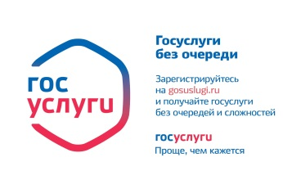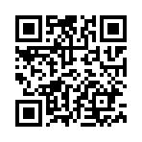

- через Портал государственных услуг ;

- подать заявление в структурные подразделения краевого государственного бюджетного учреждения «Многофункциональный центр предоставления государственных или муниципальных услуг»: г. Енисейск, ул. Ленина, д.89;

- обратиться лично в территориальное отделение социальной защиты населения по г. Енисейску и Енисейскому району: г. Енисейск, ул. Худзинского, д.2.

На прием можно записаться на сайте министерства социальной политики Красноярского края [www.szn24.ru](http://www.szn24.ru/).